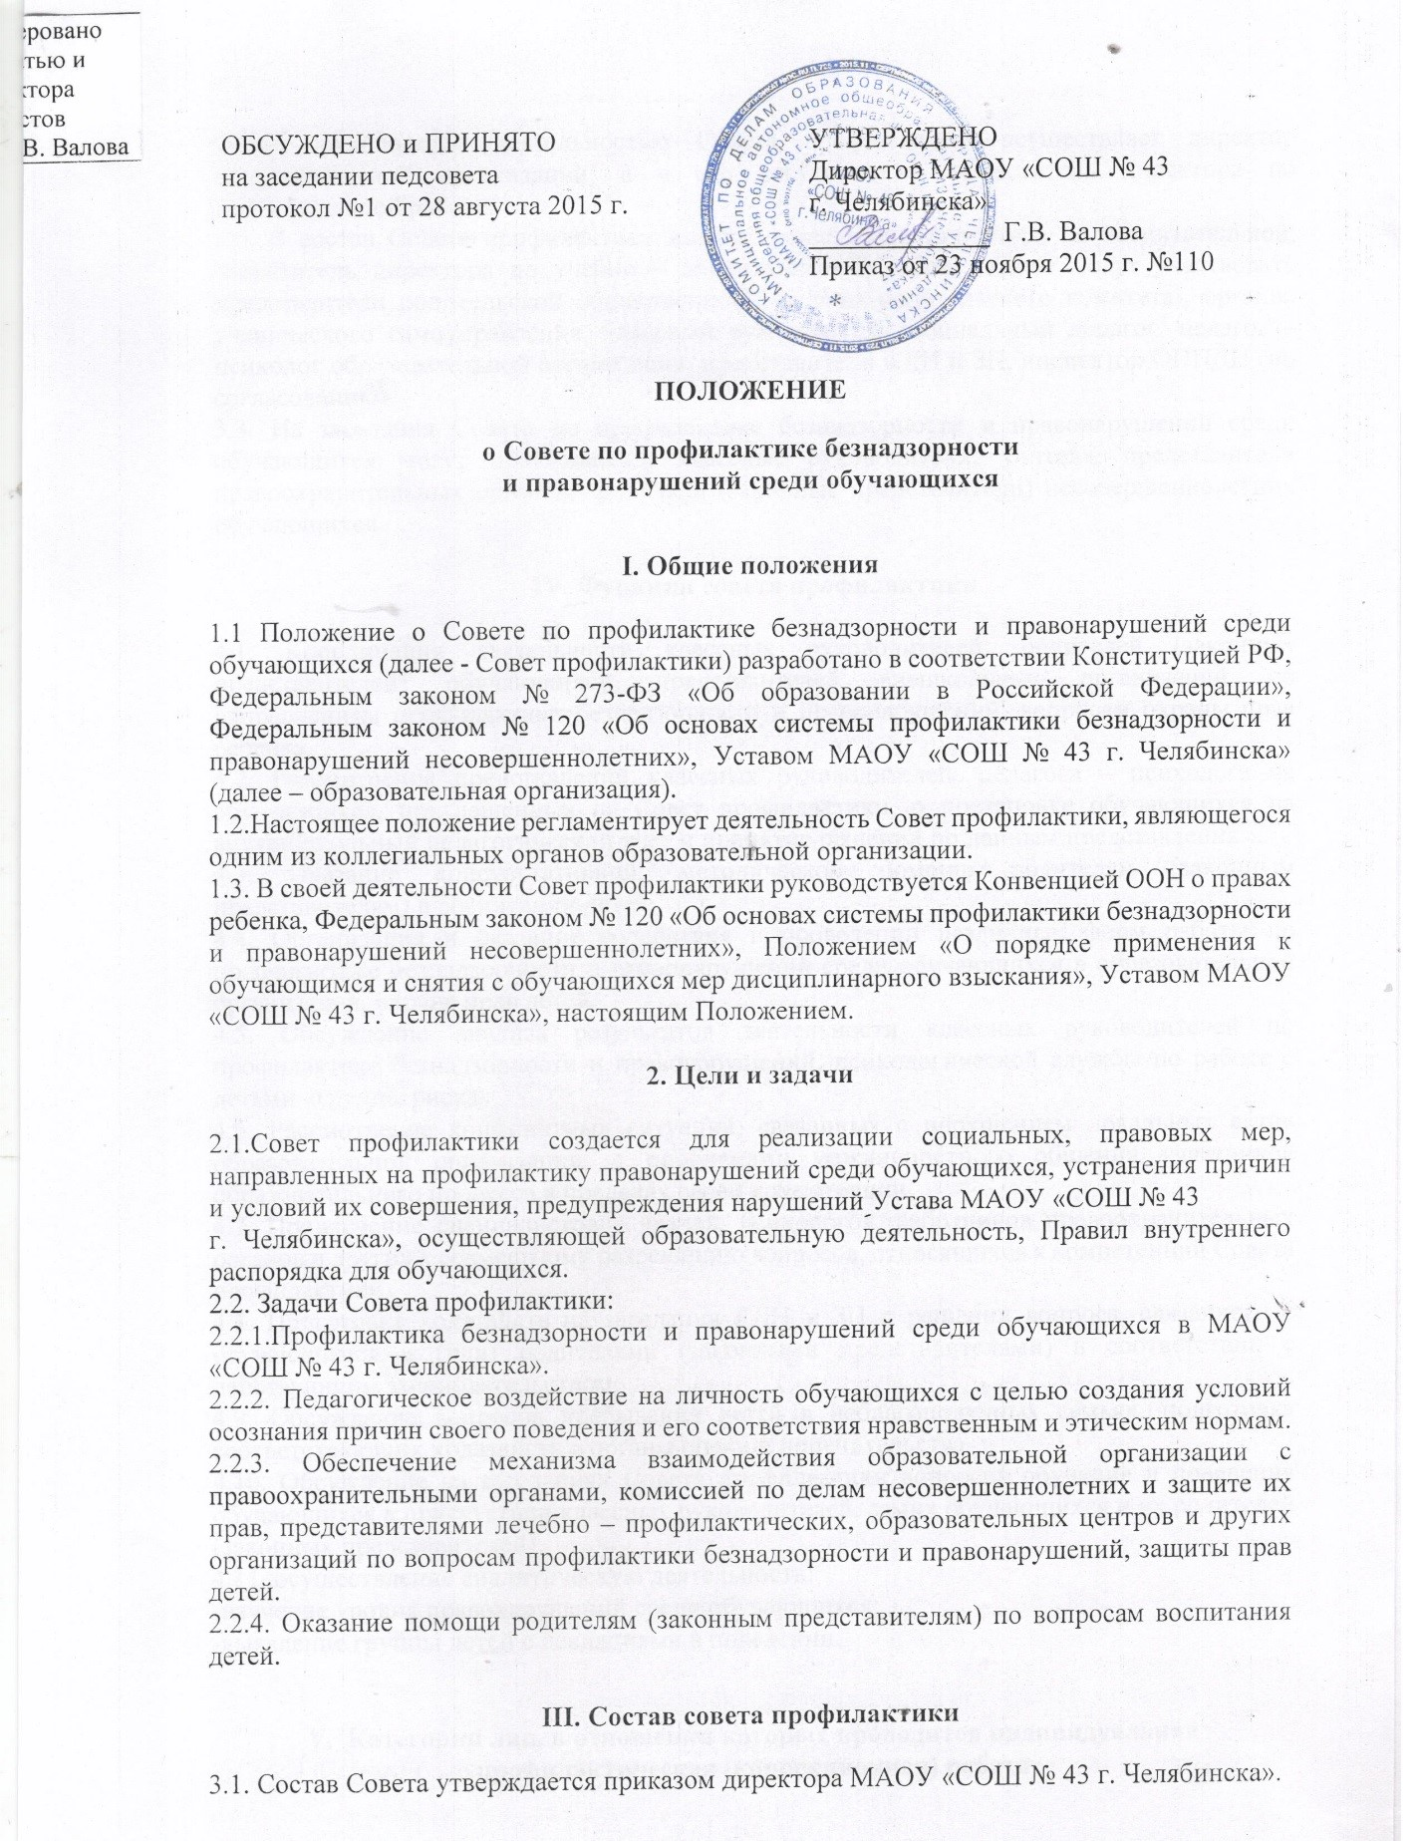

Общее руководство деятельностью Совета профилактики осуществляет директор образовательной организации, а в его отсутствие – заместитель директора по воспитательной работе.
3.2. В состав Совета профилактики входят: заместители директора по воспитательной, заместитель директора по учебно – воспитательной работе, также могут участвовать представители родительской общественности (члены родительского комитета), органов ученического самоуправления, классный руководитель, социальный педагог, педагог – психолог образовательной организации, представители КДН и ЗП, инспектор ОППДН (по согласованию).
3.3. На заседания Совета по профилактике безнадзорности и правонарушений среди обучающихся могут приглашаться классные руководители, учителя, представители правоохранительных органов, родители (законные представители) несовершеннолетних обучающихся.

IV. Функции совета профилактики

4.1. Координация деятельности классных руководителей, родителей (законных представителей) обучающихся, представителей внешкольных организаций по направлениям профилактики безнадзорности и правонарушений, вопросам охраны прав ребенка.
4.2. Рассмотрение представлений классных руководителей, педагога – психолога на обучающихся, приглашенных на Совет профилактики, о постановке обучающихся на внутришкольный педагогический учет и принятие решений по данным представлениям.
4.3. Оказание консультативной, методической помощи родителям (законным представителям) в воспитании детей.
4.4. Организация и оказание содействия в проведении различных форм работы по профилактике безнадзорности и правонарушений среди обучающихся в образовательной организации, охране прав детей.
4.5. Обсуждение анализа результатов деятельности классных руководителей по профилактике безнадзорности и правонарушений, психологической службы по работе с детьми «группы риска»
4.6. Рассмотрение конфликтных ситуаций, связанных с нарушением локальных актов образовательной организации, с проблемами межличностного общения участников образовательного процесса в пределах своей компетенции.
4.7. Привлечение специалистов – врачей, психологов, работников правоохранительных органов и других к совместному разрешению вопросов, относящихся к компетенции Совета профилактики.
4.8. Подготовка ходатайств на заседания КДН и ЗП о решении вопроса, связанного с обучающимся и (или) родителями (законными представителями) в соответствии с действующим законодательством.
4.9. Обсуждение вопросов пребывания детей в неблагополучных семьях, подготовка соответствующих ходатайств в органы опеки и попечительства.
4.10. Обсуждение на заседаниях Совета профилактики вопросов обучения и поведения обучающихся в присутствии классных руководителей, самих обучающихся и их родителей (законных представителей).
4.11. осуществление аналитическую деятельность:
-изучение уровня правонарушений среди обучающихся;
-выявление группы детей с девиациями в поведении.

V. Категории лиц, в отношении которых проводится индивидуальная профилактическая (коррекционная) работа

Совет профилактики организует индивидуальную профилактическую (коррекционную) работу в отношении следующих категорий несовершеннолетних:
- несовершеннолетние, отнесенные комиссией по делам несовершеннолетних (КДН) к группе риска социально-опасного положении;
- учащиеся, пропускающие занятия без уважительной причины;
- учащиеся, оставленные на повторный год обучения;
- учащиеся, сопричастные к употреблению ПАВ, правонарушениям, общественно-опасным деяниям, попрошайничеству и бродяжничеству в своей референтной группе;
- учащиеся, систематически нарушающие дисциплину, проявляющие элементы асоциального поведения (сквернословие, драки, издевательство над другими детьми);
- учащиеся, нарушающие Устав МАОУ «СОШ № 43 г. Челябинска».

VI. Взаимодействие

6.1. Совет профилактики проводит работу во взаимодействии с правоохранительными органами, комиссией по делам несовершеннолетних и защите их прав, общественными и другими организациями, проводящими воспитательную работу с несовершеннолетними.

VII. Прядок деятельности Совета
7.1. Совет профилактики рассматривает вопросы, отнесенные к его компетенции, на своих заседаниях, которые проходят не реже одного раза в месяц (за исключением экстренных случаев, либо сложившейся обстановки в образовательной организации).
7.2. Деятельность Совета профилактики планируется на текущий учебный год. План работы обсуждается на заседании Совета профилактики и утверждается директором образовательной организации. В течение учебного года по мере необходимости в план вносятся коррективы.
7.3. На Совет профилактики приглашаются родители несовершеннолетнего. После заседания Совета профилактики социальный педагог школы информирует учащегося о постановке или снятии его с внутришкольного учета, ходатайстве перед комиссией по делам несовершеннолетних и защите их прав, о принятии административных мер.
7.4. При соответствии ситуации критериям социально-опасного положения, отсутствии результатов коррекционной работы и/или невыполнение договорных обязательств со стороны родителей Совет профилактики может принять решение о передаче информации о семье и несовершеннолетнем специалисту по выявлению в КДН.
7.5. Совет профилактики может быть созван по инициативе любого члена совета, по решению администрации МАОУ «СОШ № 43 г. Челябинска».
7.6.Каждый член Совета профилактики может выносить на обсуждение совета любой вопрос, отнесенный к профилактике безнадзорности и правонарушениям обучающихся.
7.7. Деятельность Совета профилактики оформляется в следующих документах:
. приказ о создании Совета профилактики;
. положение о Совете профилактики;
. журнал протоколов заседаний Совета профилактики.

